Đề thi giữa học kì 2 môn Toán lớp 2 năm 2019 - 2020 - Đề 3
Thời gian: 40 phút
- TRẮC NGHIỆM (4 điểm).
Khoanh tròn vào chữ cái đứng trước đáp án đúng trong các câu sau:
Câu 1. Điền số thích hợp vào chỗ chấm: … x 5 = 25
A. 1 B. 5 C. 25 D. 10
Câu 2. Khoanh vào chữ đặt dưới hình tô màu 1/3
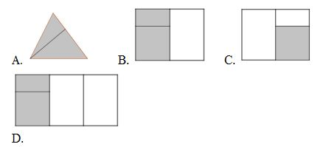
Câu 3. Viết phép nhân thích hợp cho: 4 + 4 + 4 + 4 + 4:
A. 4 x 4 B. 5 x 5 C. 4 x 5 D. 4 x 6
Câu 4. Đường gấp khúc dưới đây có độ dài là:

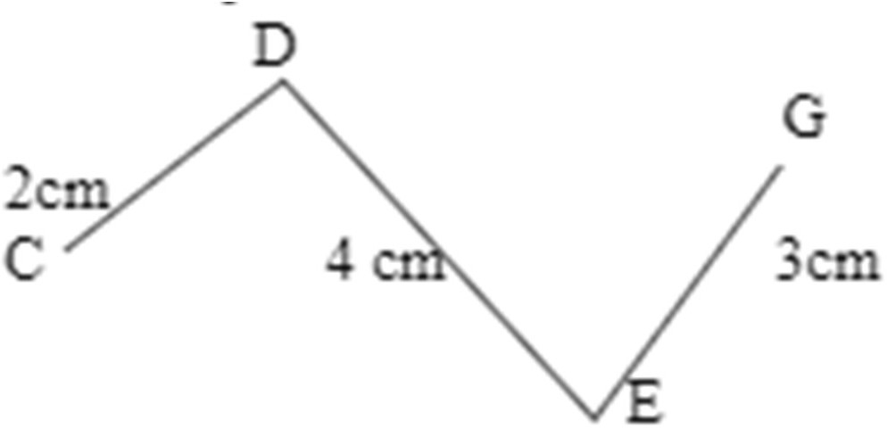
A. 2cm B. 4cm

C. 3cm D. 9cm
Câu 5. Có 30 bông hoa cắm vào các bình, mỗi bình có 5 bông hoa. Hỏi cắm được tất cả bao nhiêu bình?
- 15 bình B. 6 bình C. 5 bình D. 8 bình

Câu 6. Kết quả của phép tính 0 x 3 là:
A. 1 B. 3 C. 6 D. 0
Câu 7. 10 giờ đêm còn được gọi là:
- 10 giờ B. 20 giờ C. 22 giờ D. 24 giờ
Câu 8. Tính: 7 x 5 : 5?
A. 7
B. 35
C. 6
D. 95
- TỰ LUẬN (6 điểm). Học sinh trình bày vào giấy kiểm tra
Bài 1. (1 điểm) Tính:
a) 5 x 7 – 15 = b) 2 x 5 + 29 =
………………………………………………………………………………………………………
………………………………………………………………………………………………………
………………………………………………………………………………………………………
………………………………………………………………………………………………………
………………………………………………………………………………………………………
………………………………………………………………………………………………………
Bài 2. (2 điểm) Tìm x biết:
a) x x 5 = 20 b) x : 4 = 8
………………………………………………………………………………………………………
………………………………………………………………………………………………………
………………………………………………………………………………………………………
………………………………………………………………………………………………………
………………………………………………………………………………………………………
Bài 3. (2 điểm) Có 35 bạn xếp thành 5 hàng bằng nhau. Hỏi mỗi hàng có bao nhiêu bạn?
Bài giải
………………………………………………………………………………………………………
………………………………………………………………………………………………………
………………………………………………………………………………………………………
………………………………………………………………………………………………………
………………………………………………………………………………………………………
Bài 4. (1 điểm) Tìm một số biết rằng số đó chia cho 5 thì được 4.
………………………………………………………………………………………………………
………………………………………………………………………………………………………
Tham khảo thêm: https://vndoc.com/de-thi-giua-ki-2-lop-2

